Savaitė skirta Tarptautinei Šeimos dienai

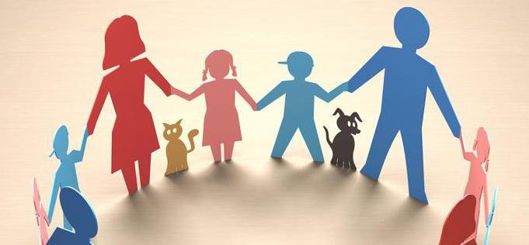
Labas,Vaikučiai pabiručiai,ir brangūs,Tėveliai.Vėl rašau Jums laišką.Kiekvieną savaitę mes su Evelina siunčiame Jums po laišką.Mes įsivaizduojame,kad esame darželyje ir iš ryto vyksta „Ryto ratas“.Vaikučiai, nepamiršote „Ryto rato“?... Kiekvieną savaitę grupėje mes turėdavome temą ir apie ją kalbėdavome. Jums Tėveliai paskaitys apie ką šią savaitę kalbėsime. Iš pradžių Jūs perskaitykite raideles,... pabandykite sudėti raideles... ir perskaityti žodį.
Š E I M A
Ar perskaitėte?... Šeima… Koks gražus šis žodis ir kokią didelę reikšmę turi kiekvieno žmogaus gyvenime. Gegužės mėnuo, ne be priežasties yra paskelbtas šeimos mėnesiu – pačiomis pirmomis dienomis sveikiname Mamytes, mėnesiui pasibaigus sveikinsime Tėvelius, o pačiame mėnesio viduryje, gegužės 15 d., yra minima Tarptautinė šeimos diena. Ji pradėta minėti nuo 1994 metų Jungtinių Tautų organizacijos sprendimu.Greitai bus 30metų. Šiandien svarbu prisiminti, kad būtent šeimoje prasideda mūsų gyvenimas, būtent tarp savo artimųjų mes suvokiame pirmąsias ir svarbiausias pamokas, būtent čia formuojasi mūsų principai ir įsitikinimai. Šeima remiasi meile, savigarba, ištikimybe ir solidarumu, o jos gerovė yra bet kurios valstybės tikslas.

Šeimoje Jūs,Vaikučiai, jaučiatės saugūs, Jus išklauso, paguodžia, padeda, palaiko, čia este reikalingi ir mylimi. Be šeimos ir artimųjų mes visi esame niekas. Šeimoje žmogus įgyja visa tai, kas yra svarbiausia ir brangiausia jo gyvenime – išmoksta rūpintis savo artimaisiais.Tai žmonės, kurie gyvena viename bute ar name, dalinasi pajamas, turi tą pačią pavardę, amžinai užsiėmę savais reikalais, tačiau randa laiko Jus apkabinti, paguosti ar kartu pasidžiaugti. Tie, kurie šaukia vienas kitą: „mamyte”, „tėveli”, „dukryte”, „sūneli”, „anūkėli“, „senele“- kurie kasdien paklausia, kaip sekėsi, švenčia šventes kartu, kurie bendrauja ir neįsivaizduoja gyvenimo be vienas kito ir yra ŠEIMA.
Apie šeimą eiles kuria poetai, apie šeimas rašo rašytojai,dailininkai tapo paveikslus, net patarlių ir priežodių apie šeimas yra.

„Šeima“.
Ne kiekvienas ją turime,bet visiems ji brangi,
Ne kiekvienas ją matome,bet visiems jį graži,
Šeima – brangiausias turtas,šeima – mūsų namai,
Ji lauks mūsų nuoširdžiai,su puokštėm ir drugiais.
Šeimos mes nepalikim,nes tai mūsų šeima,
Kiekvieną dieną likim ir saugokime ją.
Gražus tas pasaulėlis,kai šeimą tu turi,
Gyvenk ramiai ir džiaukis,kol dar tiktai gali.

Violeta Palčinskaitė
PIEŠIAM NAMUS
Saulelė leidžias. Takelis žvilga. Namai namučiai,nors ir po smilga.
Stiklo akelės į tolį žiūri. Akmens kojelės, šiaudų kepurė.
Kas ten už durų tyliai krizena? Pasakų senis krosnį kūrena.
Aukštas kaip šaukštas kaminas rūksta.Mėlynas mūras.Žmogiukų – tūkstantis.
Stovi namelis ant vištos kojų.Kaip tiktai noriu,taip sugalvoju.
Saulelė leidžias.Takelis žvilga.Namai namučiai,nors ir po smilga.
Vakaras plaukia geras, ramus.Piešiam kiekvienas savo namus.
*******
Ramutė Skučaitė
MOČIUTĖ
Kas gera, kas šilta – močiutė.
Kas glosto, kas glaudžia – močiutė.
Močiutė – tai pasakos ilgos,
raudonos uogelės ant smilgos,
Gėlių daigeliai sužėlę, lėlyčių margi drabužėliai…
Močiutė – mamytės mama. Močiutė – namų šiluma.
*******
Pažiūrėkite, Vaikučiai, kokie gražūs šeimos paveikslėliai! Kokie gražūs Mamytės – Vaikučių ir Tėvelių – Vaikučių santykiai, kaip rūpinasi vieni kitais:
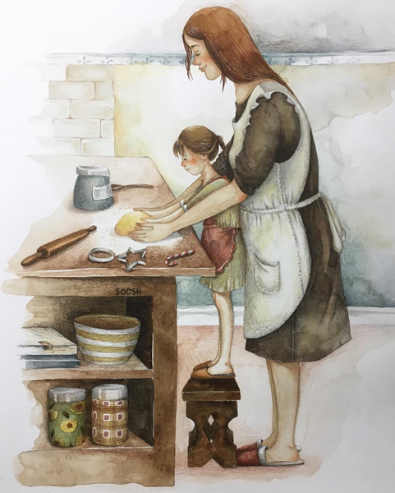
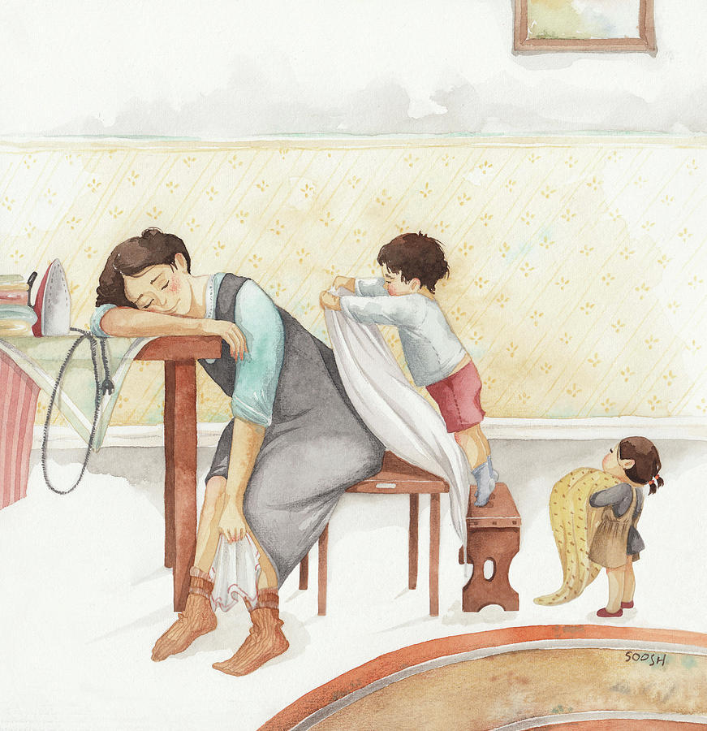
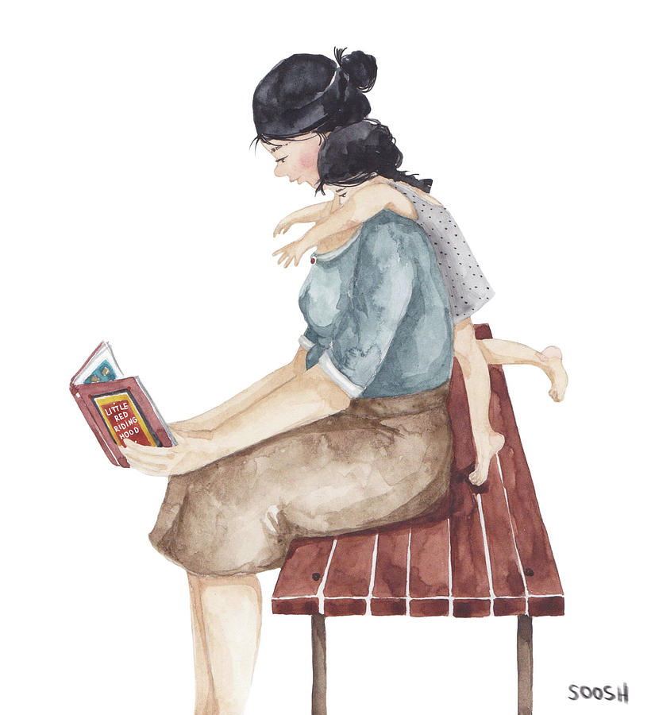

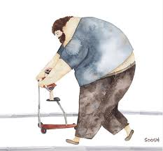
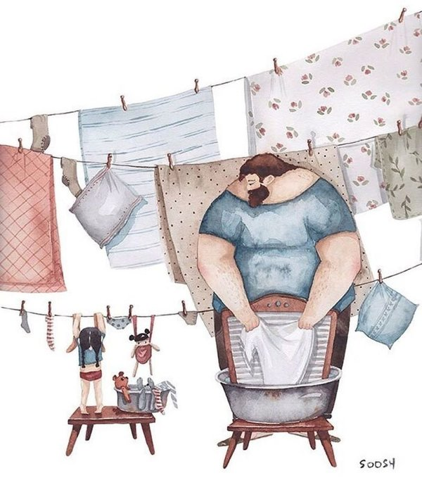
Net gyvūnai ir paukščiai turi šeimas
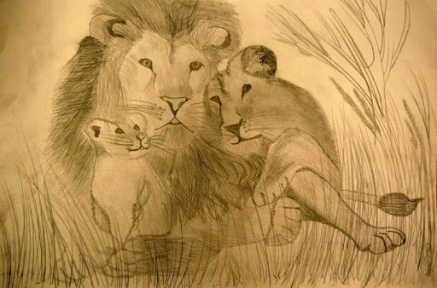

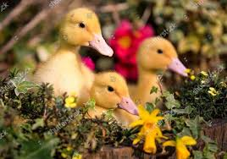

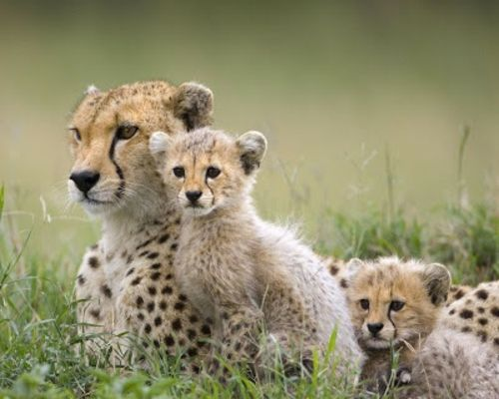

Šeima – žmonės, su kuriais tu augi, kuriais labiausiai pasitiki. Žmonės, kurie visada tave palaiko ir labai myli. Kai kurie iš Jūsų gyvena ne tik kartu su Mamytėmis ir Tėveliais, Sesutėmis ir Broliukais bet ir su Močiutėmis ir Seneliais. Dauguma Jūsų turi augintinius – šuniukus ar kačiukus. Šeima – tai namai ir žmonės, pas kuriuos norisi sugrįžti. Artimi , mylimi žmonės, kurie tave supranta ir palaiko, tiek emociškai, tiek financiškai. Šeimos nariai jaučia tarpusavio ryšį. Jie rūpinasi vienas kitu ir stengiasi tai parodyti bei išsakyti. Šeimoje praleidžiamas laikas kartu yra labai vertinamas. Tokios šeimos puikiai suderina artumą su nepriklausomybe – jie užsiima asmeniniais darbais, bet tuo pačiu žino, kad visada gali tikėtis šeimos palaikymo, ką jie bedarytų. Jie gali dalintis savo mintimis ir kartu gerbti vienas kitą, neteisdami, nekritikuodami ir negąsdindami. Šeimos nariai kalbasi apie tai, kokie veiksmai juos liūdina, pykdina ar pamalonina. Kiekvienas atiduoda savo laiką ir energiją šeimai ir kartu iš jos gauna palaikymą bei auklėjimą. Šeimoje kiekvienas jaučiasi saugus.
Kartu su Tėveliais paimkite savo šeimos nuotraukas ir ant stalo išdėliokite. Tai bus gyvenimo linija – šalia savo nuotraukos padėkite Mamyčių,Tėvelių, Sesučių, Broliukų, Senelių, gal turite ir Prosenelių. Išdėlioję – paieškokite panašumų – juos surasti padės Jūsų Šeima.

Sakmė
„Meilė ir Išsiskirimas“
Pievos pakraštyje stovėjo Meilė ir Išsiskyrimas ir gėrėjosi jauna pora. Išsiskyrimas ir sako Meilei: „Lažinamės, jog aš juos išskirsiu?!“. Meilė atsakė: „Palauk truputį, leisk man prieiti prie jų vieną vienintelį kartą, o tada tu galėsi eiti prie jų tiek, kiek užsinorėsi – tada mes pamatysime, ar gali tu juos išskirti“. Išsiskyrimas sutiko. Meilė priėjo prie jaunuolių poros, žvilgtelėjo jiems į akis ir pamatė, kaip jose prabėgo kibirkštėlė… Meilė pasitraukė ir tarė: „Dabar tavo eilė“. Išsiskyrimas atsakė: „Ne, dabar aš nieko nesugebėsiu padaryti – dabar jų širdys pilnos meilės. Aš ateisiu pas juos vėliau“. Bėgo laikas. Išsiskyrimas užėjo į poros namus ir pamatė jaunąją motiną ir tėtį su mažyliu. Išsiskyrimas tikėjosi, jog meilė jau praėjo ir su viltimi peržengė jų namų slenkstį. Tačiau pažvelgęs jiems į akis jis pamatė Dėkingumą. Išsiskyrimas apsisuko ir tarė: „Aš ateisiu pas juos vėliau“. Praėjus laikui Išsiskyrimas vėl užsuko į jų namus – namuose triukšmavo vaikai, iš darbo grįžo pavargęs tėvas, motina ramino vaikus. Išsiskyrimas tikėjosi, jog jau dabar, tai jis tikrai sugebės juos išskirti – juk per tiek laiko Meilė ir Dėkingumas turėjo seniausiai išsivadėti iš jų širdžių. Bet pažvelgęs į jų akis pamatė ten Pagarbą ir Supratimą. „Aš grįšiu vėliau“ – pamanė Išsiskyrimas. Praėjo laikas. Ir vėl į šiuos namus atėjo Išsiskyrimas. Žiūri jis – vaikai jau suaugę, žilas tėvas kažką aiškina savo anūkams, žmona kažką ruošia virtuvėje. Žvilgtelėjo Išsiskyrimas jiems į akis ir nusivylęs atsiduso: jose jis pamatė Pasitikėjimą. „Aš grįšiu dar vėliau“ – ištarė Išsiskyrimas ir išėjo. Praėjo dar vienas laiko tarpas. Ir vėl Išsiskyrimas užsuko į šiuos namus, žiūri, o ten laksto anūkai, prie židinio sėdi, nuliūdusi sena moteris. Išsiskyrimas žiūri ir galvoja sau: „Na štai, panašu jog atėjo mano laikas“. Norėjo žvilgtelėti senutei į akis, tačiau toji atsistojo ir išėjo iš namų. Išsiskyrimas paskui ją. Greitai senutė priėjo kapinaites ir atsisėdo prie kapo. Tai buvo jos vyro kapas.
*******
Priežodžiai ir patarlės apie šeimą
Ir šeimynoje yra dūmų.
Nėra namų be dūmų.
Geras šeimininkas šaltu oru ir šuns į lauką nevaro.
Į taikią šeimą laimė ateina pati savaime.
Ant aruodo ir pelė šeimininkė.
Iš stogų pažinsi šeimininką.

*******
Citatos apie šeimą

Šeima – vienas iš gamtos šedevrų. – Dž. Santajana.
Šeima visada bus visuomenės pagrindas. – O. de Balzakas.
Šeima – tai visuomenės kristalas. – V. Hugo.
Šeima – vienas iš gamtos šedevrų. – Dž. Santajana.
*******
Tikriausiai nesuklysiu sakydama, kad ir Mamyčių,ir Tėvelių atmintyje saugomos pasakos iš Jų vaikystės. Tokių, kurios nuo pirmųjų sakinių apgaubia malonia ramybe, pažadina pergalės jausmą arba baimę, nerimą. Vaikučiai, Jūsų Mamytės ir Tėveliai užaugo su pasakomis, kurias sekė Mamos, Močiutės, Tėčiai, Seneliai – Jūsų, Vaikučiai, Seneliai ir Proseneliai. Dabar pasakas seka Mamytės ir Tėveliai savo vaikams,tai yra – Jums.
Vaikučiai, popieriuje nupieškite savo šeimą ir iškirpkite. Jūsų šeima „tilps“ Jūsų delniukuose. Ar prisimenate, kai į darželį atnešėte piešinius „Mano šeima“? Jūsų darbeliai yra patalpinti Darželyje šeimos parodoje. Kai grįšime visi į antruosius savo Namus – Darželį, nueisime pasižiūrėti. Ar gerai?
Labai gražų darbelį padarykite su visa šeima. Darysime drugelius...nepaprastus , o Jūsų šeimos drugelius. Paimkite didelį popieriaus lapą, paguldykite ant grindų. Na,o dabar spalvinkite delniukus ar padukus – tai bus drugelio sparnai. Šį darbelį darykite visa šeima – Mamytė, Tėtis, Broliukas, Sesutė. O jei dar ir Seneliai gyvena kartu – bus labai linksma, ir plakatas – „Mano šeimos drugeliai“ – tikrai papuoš Jūsų kambarį. Drugelius darželyje darėme ,Jūs turite prisiminti , tai buvo paskutinis mūsų darbelis prieš karantiną.
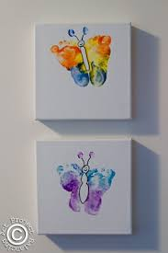

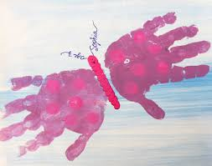

Vaikučiai, pažaiskime žaidimą. Pažiūrėkite į nuotraukas. Parodykite pagal amžių kuri nuotrauka tinka: kūdikystei, vaikystei, paauglystei, jaunystei, vidutiniam amžiui, senatvei. Gerai pasižiūrėkite ir pasakykite, kokia šių žmonių veido išraiska:

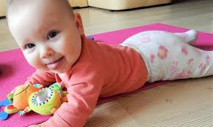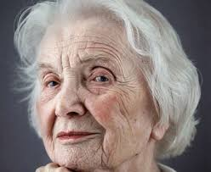

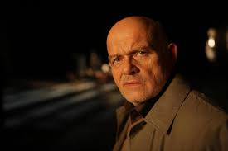

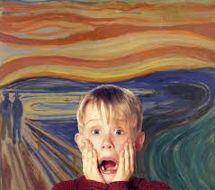
O gal pažaiskime žaidimą „Šeimos medis“? Turite pasakyti savo vardą, pavardę, Mamytės, Tėtės, Sesučių , Broliukų ir Senelių vardus. Galite pasakyti ir Krikšto Mamyčių ir Tėvelių ir kitų Jums brangių žmonių vardus.
Stiprios šeimos puoselėja savo juokus bei žaidimus. Jie prisimena malonias akimirkas ir jas pasakoja . Jie kartu žaidžia ir taip džiaugiasi vienas kito buvimu šalia. Šeima mums gali padėti, čia galime dalintis savo svajonėmis ir išgyvenimais. Namai – tai vieta, kur gali būti savimi ir jautiesi saugus. Visa tai yra labai svarbu įveikiant kasdieninius išbandymus.

Šeimos nariai didžiuojasi tuo, kad priklauso savo šeimai. Jie nesigėdija vienas kito, ar to, ką kiekvienas veikia. Jie įsipareigoja prisidėti kuriant narių laimę ir gerbūvį. Kiekvienas atiduoda savo laiką ir energiją šeimai ir kartu iš jos gauna palaikymą bei auklėjimą. Šeimoje kiekvienas jaučiasi saugus.
Stiprios šeimos puoselėja savo juokus bei žaidimus. Jie prisimena malonias akimirkas ir jas pasakoja sumažindami dabartinį stresą. Jie kartu žaidžia ir taip džiaugiasi vienas kito buvimu šalia. Jie gali iš savęs pasijuokti ar pajuokauti sunkių pasikeitimų metu, sunkiomis akimirkomis. Tokios šeimos spontaniškos ir šmaikščios.
Pažaiskite su Šeimos nariais žaidimą : „KOMPLIMENTAI“
Žaidėjai-savanoriai turi sakyti komplimentus vienam išrinktam žmogui. Jeigu atėjus eilei sakyti, žaidėjas nesugalvoja komplimento per 4–5 sekundes, jis iškrenta. Laimi daugiausiai komplimentų pasakės žmogus.
Ir dar vienas Jūsų Šeimai žaidimas – „SUSIPYNĖ RANKOS“.
Visi, kas yra namuose sustoja ratu. Užsimerkia ir ištiesia į priekį rankas. Tada visi eina į rato vidurį ir užsimerkę ima kieno nors ranką. Kai leidžiama atsimerkti, jų rankos būna susipynusios. Tada Šeimos nariai turi išpainioti pynę, nepaleisdami rankų.
Vaikučiai, Tėtis ir Mamytė gali turėti skirtingą požiūrį į kai kuriuos dalykus, jei tai nekelia pavojaus santykių darnai, tarpusavio pagarbai. Jūs matot, kad net esant skirtingiems požiūriams galima susitarti, rasti bendrą sprendimą ir išsaugoti gražų bendravimą. Toks Jūsų Mamyčių ir Tėvelių elgesio pavyzdys yra vertingas Jums, Vaikučiai, tai gyvenimo pamoka.

Vaikučiai, paprašykite Tėvelių paskaityti Zitos Gaižauskaitės pasaką „Mūsų Giminėlė“

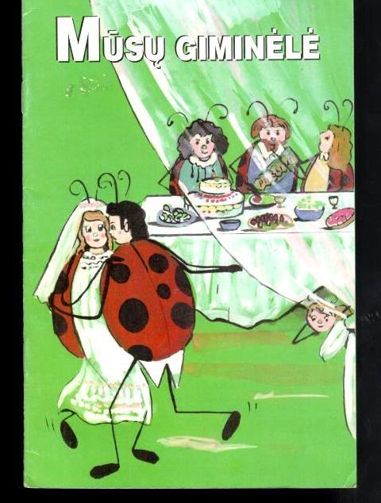

Iki pasimatymo,Vaikučiai. Regina

